## DDS-307A型电导率仪

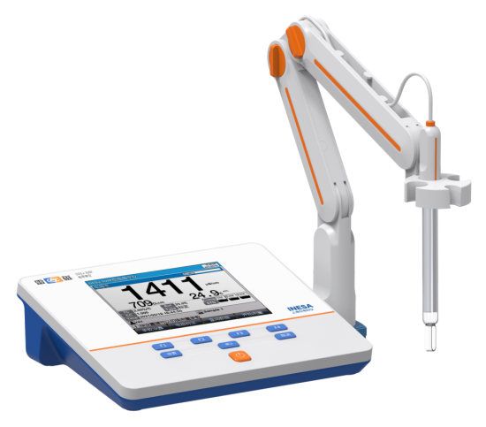

主要特点

* 6.0英寸高清液晶显示，按键操作
* 支持自动关机、断电保护和恢复出厂设置等功能
* 支持IP54防护等级
* 标配复合电导电极、电极支架、防尘罩

智能检测、自动识别

* 智能判别终点，支持平衡测量模式和连续测量模式
* 支持自动/手动温度补偿
* 自动识别4种GB电导标准溶液，支持1点电导电极标定
* 支持自动频率切换

数据管理，信息追溯

* 支持数据存储(50套)、查阅、删除

技术参数

|  |  |  |
| --- | --- | --- |
| 型号  技术参数 | | DDS-307A |
| 电导率级别 | | 1.0级 |
| 电导率 | 范围 | 0.00μS/cm～200.0ｍS/cm |
| 最小分辨率 | 0.01 μS/cm，根据量程自动切换 |
| 电子单元引用误差 | ± 1.0% FS |
| TDS | 范围 | 0.00mg/L～100.0g/L |
| 最小分辨率 | 0.01mg/L，根据量程自动切换 |
| 电子单元引用误差 | ±1.0％ FS |
| 温度 | 范围 | (-5.0～110.0)℃ |
| 最小分辨率 | 0.1℃ |
| 电子单元示值误差 | ±0.2 ℃ |
| 电源 | | (输入：AC 100V~240V，输出：DC 20V/1500mA) |
| 尺寸(mm)，重量(kg) | | 242×195×68，0.9 |
| 包装尺寸(mm)，毛重(kg) | | 350×280×220，2.5 |